313«Приборы и электрооборудование ЛА»
Занятие № 18
1. Общие сведения о топливной системе.
2. Электрооборудование централизованной заправки.
3. Электрооборудование подачи топлива к двигателям.

1. Топливо размещается в трех баках кессонах по 6170кг в каждом и в совокупности составляет при полной заправке 18500кг. Применяется топливо марок Т-1, ТС и РТ можно смешивать в любых пропорциях. Для предотвращения образования кристаллов воды на больших высотах применяются жидкости «И», «ТГФ».
Заправка топливом может осуществляться 2-мя способами:
1. Централизованная заправка – основной вариант, щиток заправки правая сторона шп 36-37 под зализом крыла.
2. Открытая заправка сверху через три заправочные горловины.
Из баков в двигатели топливо подается электрическими центробежными насосами (ЭЦН):
-- к боковым двигателям из крайних кессонов 2-мя насосами на каждый двигатель ЭЦНГ – 5 – 2, питающиеся переменным током 200В 400Гц от генераторных шин;
-- к среднему двигателю насосами агрегатами 463Б, которые питаются постоянным током 27.5В от шин аккумуляторов;
-- к ВСУ топливо подается из среднего кессона насосом ЭЦН – 40 постоянного тока, а при его отказе питание осуществляется от топливной магистрали среднего двигателя, питается насос постоянным током 27.5В от шины ВСУ.
Управление электрооборудованием топливной системы:
1. Управление ЦЗ топливом со щитка ЦЗТ с правой стороны фюзеляжа шп 36-37.
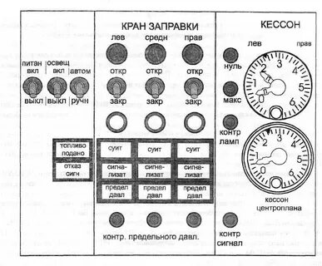
Рис 1. Щиток централизованной заправки.

2. Управление расходом двигателей со щитка топливной системы верхний средний пульт.
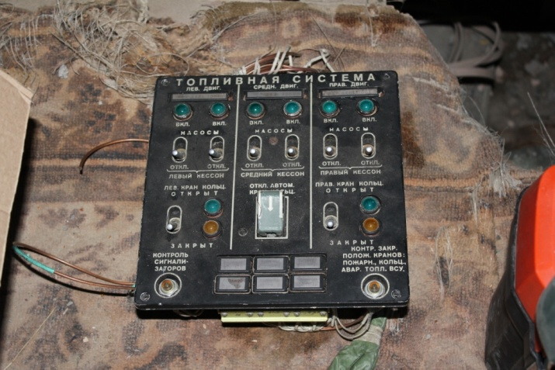
Рис 2. Щиток топливной системы.
3. Управление топливной системой ВСУ на левом пульте.
4. Управление аварийным сливом на верхнем среднем пульте.

2. Централизованная заправка топливом осуществляется под давлением через бортовой заправочный штуцер.
Включает в себя:
-- комплект трубопроводов;
-- бортовой штуцер заправки топливом правый борт шп 35-36;
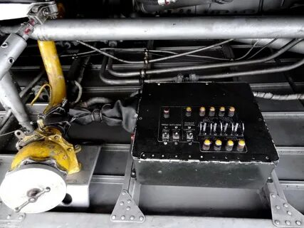
Рис 3. Бортовой штуцер заправки и щиток ЦЗТ.
-- сигнализатор давления МСТВ – 0.4А, за заправочным штуцером включается на щитке заправки;
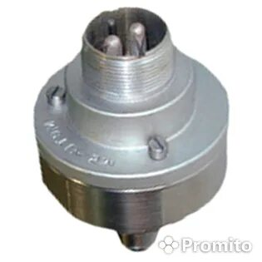
Рис 4. Сигнализатор МСТВ – 0.4А
2
-- 3 электроприводных крана заправки 768600МА с электромеханизмами ЭПВ – 150МТ, установлены на трубопроводах;

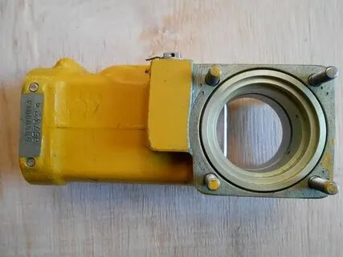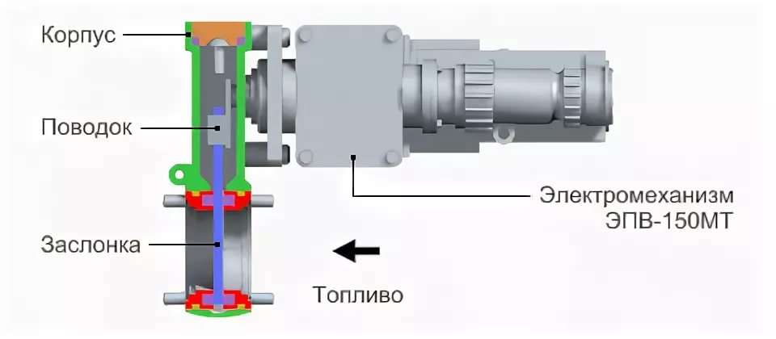

Рис 5. Электромагнитный кран 768600МА.

-- 3 поплавковых клапана заправки, установлены на концах кессонных трубопроводов ЦЗ и центроплане крыла;
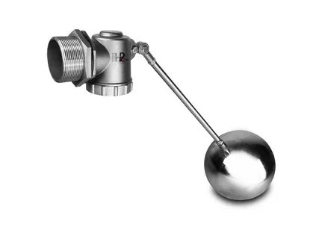

Рис 6. Поплавковый клапан заправки.

-- предохранительный клапан на лонжероне 1 центроплана крыла;

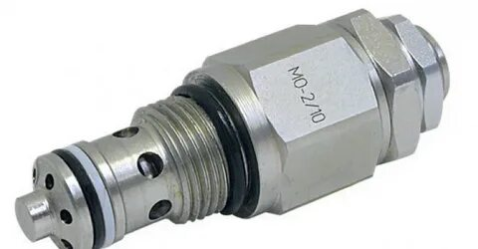

Рис 7. Предохранительный клапан.

-- электрощиток управления ЦЗ на обтекателе колес правой стойки в люке в районе установки бортового штуцера шп 36-37.

На электрощитке расположены:

1. Выключатель «ПИТАНИЕ» включается при подготовке к заправке.
2. Выключатель «ОСВЕЩЕНИЕ» включается ночью и при плохой видимости.
3. Переключатель «АВТОМ – РУЧН» для выбора управления заправкой.
4. Красное табло «ОТКАЗ СИГНАЛИЗ» загорается при отказе датчиков топливомера ДСИ – 5А – 1.
5. Зеленое табло «ТОПЛИВО ПОДАНО» загорается при срабатывании МСТВ – 0.4 при достижении давления топлива Р=0.4кгс/см².
6. 3 зеленых и 3 желтых ламп сигнализации положения кранов заправки кессонов (зеленая-открыты, желтая-закрыты).
7. Переключатели «КРАН ЗАПРАВКИ ЛЕВ, СРЕДН, ПРАВ» управляет кранами и имеет положения «ОТКР – ЗАКР».
8. Три желтых табло «СУИТ» загораются при автоматической заправке и при достижении заданного количества топлива в кессонах, краны автоматически закрываются.
9. Три желтых табло «СИГНАЛИЗАЦИЯ» загораются при невыдачи топливомером сигналов на закрытие кранов заправки после срабатывания.
10. Три красных табло «ПРЕД. ДАВЛЕНИЕ» загораются при срабатывании сигнализаторов СПТ – 0.1А при повышенном давлении внутри кессонов свыше 0.1кгс/см², а также при нажатии кнопки «КОНТР СИГНАЛИЗ ДАВЛ».
11. Три кнопки «КОНТР ПРЕД. ДАВЛЕНИЯ» для контроля сигнализаторов.
12. Двух стрелочный индикатор ИТ – 310 – 1 с задатчиком заправляемого количества топлива левого и правого кессонов.
13. Однострелочный индикатор ИТ – 39 – 1 с задатчиком топлива среднего кессона.
14. Две кнопки «НУЛЬ» и «МАКС» для проверки функционирования измерительной части топливомера.
15. Кнопка «КОНТРОЛЬ ЛАМП» для контроля исправности ламп и табло.
16. Кнопка «КОНТРОЛЬ СИГНАЛИЗАЦИИ» для контроля исправности системы «СУИТ».
Перед началом заправки проверить автоматику системы управления и измерения топлива «СУИТ – 3 – 6» нажатием кнопки «КОНТРОЛЬ СИГНАЛИЗ» при исправной работе загорятся три желтых табло «СИГНАЛИЗ», а при неисправной «ОТКАЗ СИГНАЛИЗ».
Проверить исправность индикаторов топливомера нажатием на кнопки «НУЛЬ» и «МАКС». Затем на них установить количество заправляемого топлива с помощью вращения кремальеры. Проверить исправность сигнализации нажатием на соответствующие кнопки контроля.
Открытие кранов заправки производится вручную выключателями на щитке заправки в положение «ОТКР» загорятся три зеленых лампы «ОТКР», а чтобы обеспечить их автоматическое закрытие в конце заправки переключатель «АВТОМ – РУЧН» в положение «АВТ».

Краны заправки можно в любой момент закрыть вручную, выключателями управления.
При подаче топлива под давлением 0.4кгс/см² загорается зеленое табло «ТОПЛИВО ПОДАНО». В случае полной заправки кессонов последняя тонна подается под давлением 2.5кгс/см².
В целях обеспечения надежного предохранения кессонов от раздувания в случае переполнения их при заправке предусмотрен ряд аварийных устройств:
1. В случае если датчики топливомера не выдадут сигнал на закрытие кранов заправки при достижении в кессонах установленного количества топлива, топливо продолжит поступать и при количестве 6200 кг в боковых и 6630 кг в среднем кессонах сработают датчики сигнализаторы ДСИ-5А и выдадут сигнал на закрытие кранов заправки. При их сработке загорится табло «СИГНАЛИЗАТОР» на щитке ЦЗТ.
2. В случае одновременного отказа датчика топливомера и датчика сигнализатора ДСИ-5А заправка топливом продолжится до 6700 кг в боковых кессонах и 7000 кг в среднем и при этом количестве закроются соответствующие поплавковые клапаны заправки. При отказе ДСИ-5А на щитке ЦЗТ загорится красное табло «ОТКАЗ СИГНАЛИЗАЦИИ». В этом случае заправка прекращается немедленно.
3. В случае отказа топливомера, ДСИ-5А и поплавкового клапана и при повышении давления более 0.1 атм сигнализатор СПТ-0.1А выдаст сигнал на закрытие кранов заправки, на щитке ЦЗТ загорается табло «ПРЕД. ДАВЛЕНИЕ» заправку необходимо прекратить.
Рис 8. Щиток централизованной заправки топливом.

3. Подача топлива к каждому боковому двигателю осуществляется двумя электроприводными подкачивающими насосами ЭЦНГ – 5 – 2. Электродвигатели насосов питаются от трехфазной системы 200в 400Гц.
Насосы левого двигателя установлены, один в расходном отсеке, другой в отсеке левого топливного кессона.
Насосы правого двигателя установлены оба в правом топливном кессоне.
Насосы среднего двигателя агр. 463Б оба в отсеке среднего расходного кессона.
За каждым подкачивающим насосом установлен сигнализатор давления СПТ – 02А, при создании давления он срабатывает и включает лампу на топливном щитке.
Боковые и средний двигатель объединены магистральным трубопроводом, который перекрыт двумя кранами 768600МА. При открытых кранах кольцевания магистраль среднего двигателя соединена с боковыми.
Доступ топлива к двигателям перекрывается пожарными кранами 768600МА, сигнализаторы давления насосов, краны кольцевания, пожарные краны установлены под центропланом крыла.
На участках топливных трубопроводов установлены сигнализаторы СПТ – 0.2 контролирующие давление на входе в топливные системы двигателей.
Питание топливом ВСУ ТА – 6В автономно и осуществляется от насоса ЭЦН – 40, а при отказе его от магистрали среднего двигателя. ЭЦН – 40 установлен в расходном отсеке кессона центроплана. Давление насоса контролирует СПТ – 0.2А зеленое табло «ВСУ НАСОС ВКЛ» на щитке ВСУ, а давление на входе в двигатель контролирует СПТ – 0.2 желтое табло «ВСУ НЕТ ДАВЛЕН ТОПЛ».
Управление пожарными кранами:
Управление пожарными кранами, а также левым и правым кранами кольцевания осуществляется переключателями на щитке ППС. Открытие кранов кольцевания выполняется автоматически при отказе или выключении сети переменного тока и остатке топлива 320л. Ручное управление кранами кольцевания раздельное, а автоматическое объединенное.
Ручное управление осуществляется двумя переключателями на щитке ТС:
-- левый кран кольцевания;
-- правый кран кольцевания;
-- выключатель «ОТКЛ – АВТОМ – КРАН КОЛЬЦЕВ – АВАР».
Автоматическая линия открытия кранов кольцевания на земле отключается концевым выключателем при обжатой стойке шасси.
После запуска Д – 36 выключатель автоматической линии открытия кранов кольцевания должен быть включен, а перед выключением двигателей выключен. Положение кранов сигнализируется по лампам. Четыре пожарных крана управляются 4-мя переключателями и контролируется по лампам.

1.1 Топливная система назначение, общие сведения.

Топливная система обеспечивает размещение запаса топлива на самолете, его бесперебойную подачу к двигателям при всех предусмотренных режимах работы двигателей и эволюций самолета. Топливо размещается в трех кессонах. Кессон коробчатый лонжерон воспринимающий усилия
действующие на крыло самолета. Один средний и два крыльевых. Топливо применяемое марки Т-1, ТС-1, РТ, а также смесь топлива этих марок в любых пропорциях.
В качестве противообледенительных присадок используются жидкости «И», «ИМ», «ТГФ». При правильном уходе и эксплуатации топливной системы
надежная работа гарантируется в диапазоне температуры топлива -50⁰ -- +45⁰ и при такой же температуре наружного воздуха.
Каждый двигатель Д-36 и двигатель ВСУ ТА-6В питается топливом из соответствующего кессона и имеет автономные трубопроводы и агрегаты подачи топлива. Нормальная заправка топливом системы 18500кг по 6170кг в каждом кессоне. Топливо к двигателям подается под давлением, с помощью подкачивающих насосов установленных в нижней части кессонов.
К каждому боковому двигателю Д-36 топливо из соответствующего кессона подается двумя насосами ЭЦНГ-5-2 (электрический центробежный герметичный). К среднему двигателю топливо подается двумя насосами агрегатами 463Б.
Питание топливом ВСУ ТА-6В осуществляется от среднего кессона с помощью насоса ЭЦН-40. Для аварийного слива топлива в полете имеются насосы ЭЦНГ-20-2 в каждом кессоне.
Подкачивающие насосы установлены в кессонах с помощью монтажных устройств, позволяющих произвести монтаж и демонтаж насосов без слива топлива.
В случае отказа насоса ЭЦН-40 питание ВСУ осуществляется от трубопровода кольцевания при помощи крана «АВАР. ПИТАНИЕ ВСУ».
Для питания двигателя Д-36 при отказе подкачивающего насоса магистральные трубопроводы боковых двигателей соединены с магистралью среднего двигателя через два крана кольцевания.
В магистрали питания Д-36 и ВСУ установлены перекрывные пожарные краны. За каждым подкачивающим насосом установлены сигнализаторы давления, которые при достижении определенного давления сигнализируют о работе подкачивающего насоса загоранием соответствующей лампы.
Все топливные краны запитываются постоянным током напряжением +27В. Подкачивающие насосы ЭЦНГ-5-2, ЭЦНГ-20-2 переменным током напряжением 200В. Насосы ЭЦН-40 и агр.463Б постоянным током +27В.
1.2 Назначение и размещение агрегатов топливной системы.
1. Топливные электромагнитные краны 768600МА предназначены для перекрытия топливных трубопроводов. На самолете 11 штук
-- 3 штуки в качестве пожарных кранов установлены в магистрали питания двигателей Д-36;
-- 3 штуки в трубопроводе централизованной заправки;
-- 2 штуки в трубопроводе кольцевания;
-- 3 штуки в трубопроводе аварийного слива топлива.
Два крана 771700: один пожарный в трубопроводе питания ВСУ, другой в
качестве аварийного для питания ВСУ.
Кран 768600 состоит из корпуса к которому крепится эл.механизм управления заслонкой прямоугольного типа. Заслонка перемещается в пазах корпуса. Выходной вал электромеханизма через шлицевую муфту связан с валом крана, а вал через рычаг и поводок связан с заслонкой. Питание крана напряжением 27В. Время закрытия открытия 3сек, в крайнем положении отключается автоматически. Температурный режим -60⁰+60⁰С.
2. Топливные насосы ЭЦН-40 один и предназначен для поддавливания топлива к ВСУ смонтирован на нижнем фланце нижней панели центроплана. Питается постоянным током напряжением 27В.
Насос агрегат 463Б –2 штуки предназначен для поддавливания топлива к среднему двигателю. Установлен на монтажных устройствах, крышках люков центроплана на нижней панели. Подход через нижние люки центроплана среднего кессона. Питается напряжением 27В.
ЭЦНГ-5-2 –4 штуки предназначен для подачи топлива к боковым двигателям Д-36. В каждом боковом кессоне по два насоса. Питается переменным трехфазным напряжением 200В 400Гц. Подход через нижние люки кессонов крыла.
ЭЦНГ-20-2 –3 штуки для аварийного слива топлива в полете и установлены на монтажных устройствах, на крышках средних люков крыла и центроплана. В каждом кессоне по одному насосу, питается напряжением 200В 400Гц.
Состоит: корпус, пропеллер, крыльчатка, двигатель. Пропеллер и крыльчатка установлены на валу двигателя. При вращении пропеллера создается подпор топлива перед крыльчаткой. Она вращаясь захватывает лопостями топливо и направляет в улитку корпуса насоса, где кинетическая энергия топлива сходящая с лопаток крыльчатки преобразуется в потенциальную энергию давления. Из улитки топливо поступает в топливную магистраль.
1.3 Устройство и размещение сигнализаторов топлива.
1. СПТ-0.2-А –7 штук установлены в трубопроводах подачи топлива к двигателям. Предназначены для замыкания эл.цепи сигнальных ламп. Сигнал с них о вступлении в работу подкачивающих насосов поступает при достижении давления топлива за насосом 0.2 кгс/см². Расположены на панелях под центропланом крыла. Подход осуществляется через передние люки фюзеляжа под центропланом.
2. СПТ-0.2 –4 штуки установлены в трубопроводе топливной системы Д-36 и ВСУ. Предназначены для замыкания эл.цепей сигнального табло «НЕТ ДАВЛЕНИЯ ТОПЛИВА» при давлении ниже 0.2 кгс/см².
3. СПТ-0.1-А –6 штук. Три предназначены для замыкания цепи при появлении в кессонах избыточного давления более 0.1 кгс/см² и одновременно выдачи сигнала на автоматическое закрытие кранов централизованной заправки, а также выдачи сигнала на табло «ПРЕДЕЛЬНОЕ ДАВЛЕНИЕ» расположенное на щитке ЦЗТ. Три штуки установлены в трубопроводах аварийного слива и замыкают цепи сигнальных ламп «НАСОСЫ АВАР. СЛИВА ЛЕВ. СРЕД. ПРАВ». Включаются на верхнем среднем пульте.
4. МСТВ-0.4-А устанавливается в централизованной системе заправки топлива за заправочным штуцером. Замыкает цепь при достижении давления более 0.3 кгс/см² и выдает сигнал на табло «ТОПЛИВО ПОДАНО».
Принцип работы
Принцип работы основан на способности чувствительного элемента прогибаться на определенную величину в зависимости от перепада давления. Состоит элемент из корпуса, мембраны, 2-х контактов. Подвижный связан с мембраной и под давлением топлива мембрана прогибается и подвижный контакт замыкается с неподвижным (СПТ-0.1-А, СПТ-0.2 –А, МСТВ-0.4 А) или размыкается (СПТ-0.2).

